Macos İşletim Sistemlerinde Stata v.15 Nasıl Kurulur

Stata v.15 programını kullanabilmek için Üniversitemiz network ağına bağlı olmanız gerekmektedir.

1 - Finder menüsünden git>sunucuya bağlan tıklanır, ip adresi olarak 192.168.0.215 yazılır.
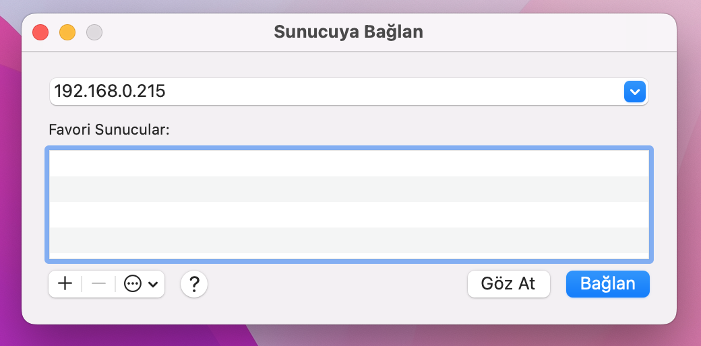

2 – Bağlan tıklanır.
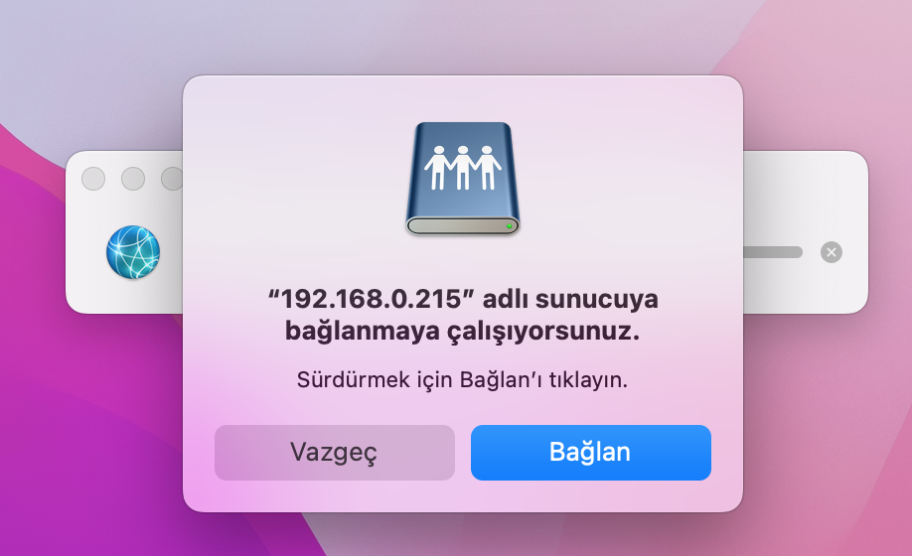

3- Sunucu hangi kullanıcı hesap bilgileriyle bağlanmak istediğinizi sorar. Bu ekranda kendi kullanıcı adı ve şifre bilgilerinizi yazabilirsiniz. “bu parolayı anahtar zincirimde tut” seçili olmalıdır.
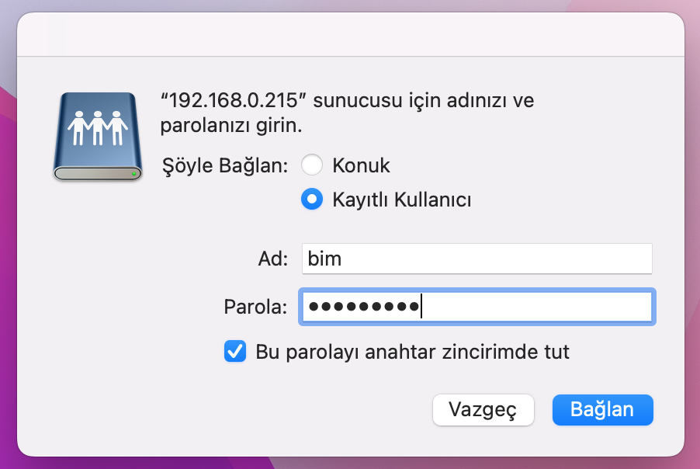

4 – Stata-Macos seçili şekilde tamam tıklanır.
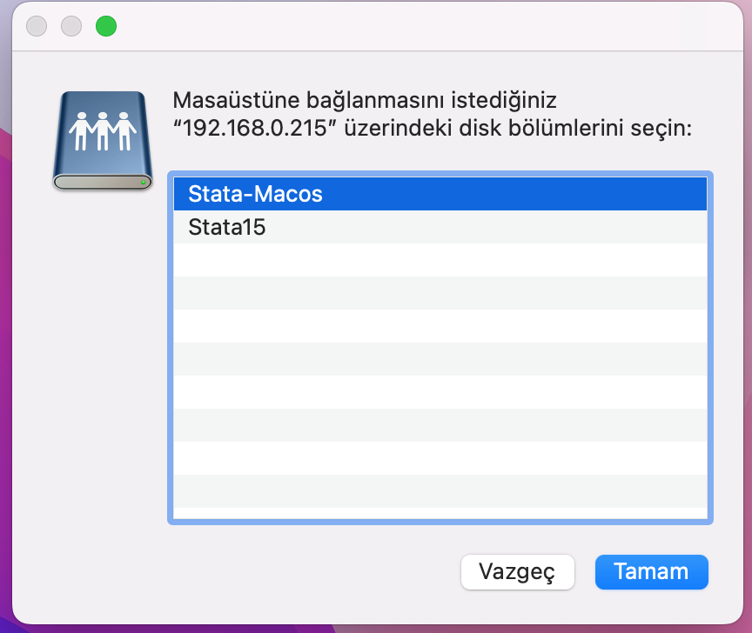
5 – Açılan klasörde bulunan “StataIC” programının üzerinde sağ tık ile “Arma Yap” seçilir.
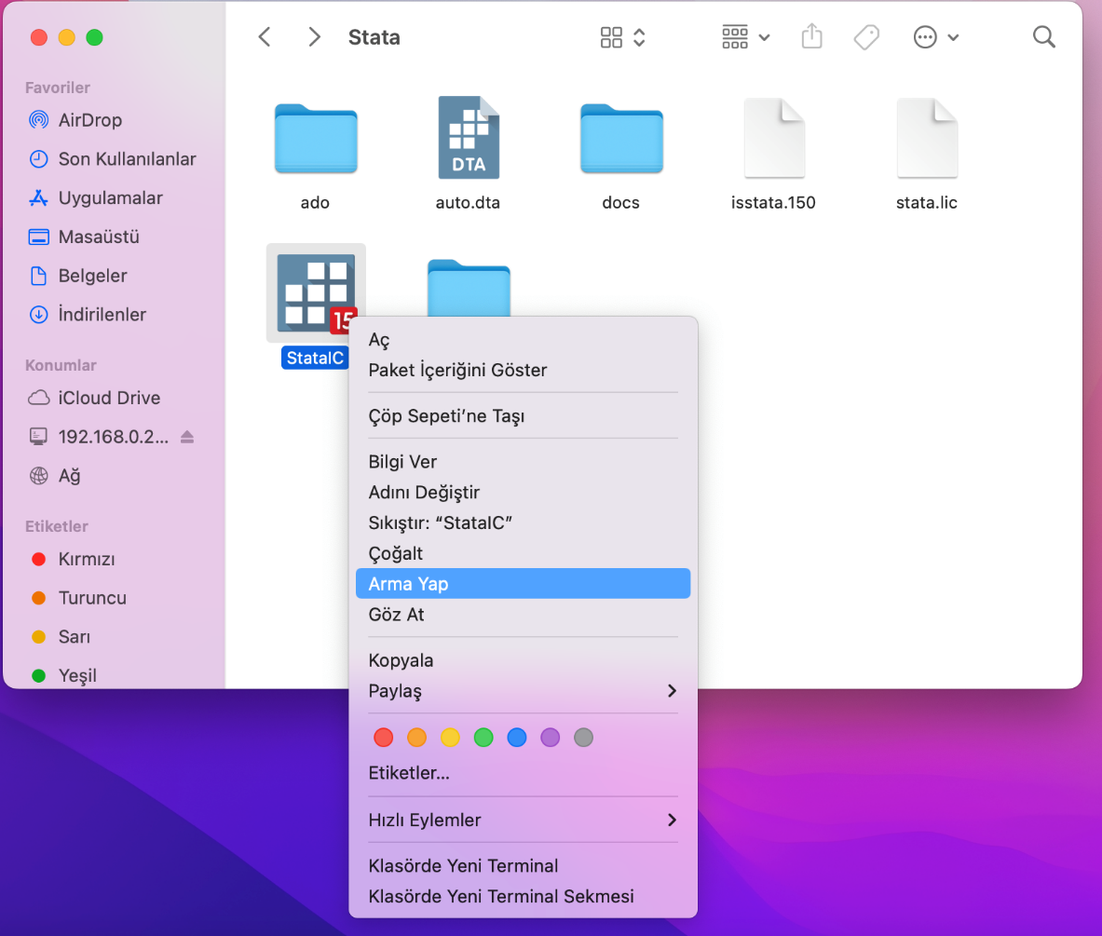

- StataIC programı masaüstüne kısayol olarak eklenmesi gerekmektedir. Bu kısayol üzerinden programı IHU veya IHU-OGRENCI wifi ağına bağlı olduğunuz sürece çalıştırabilirsiniz.

Problem yaşamanız halinde destek.ihu.edu.tr üzerinden IT/Teknik Destek başlığı altından destek talebinde bulunabilirsiniz.

Bilişim Hizmetleri Daire Başkanlığı.

